Ψυχολογία εν Καιρώ Κρίσης

Δύσκολες οι μέρες που περνάμε στην Ελλάδα… Πολλά ερωτήματα, συχνά χωρίς απαντήσεις, άγχος, φόβος, σκέψεις για το μέλλον, συχνά ανασφάλεια, άλλες φορές αποφυγές και προσπάθεια να μην σκεφτόμαστε το μέλλον γιατί δεν μπορούμε να το διαχειριστούμε..
Αλήθεια, πώς τα αντιμετωπίζουμε όλα αυτά; Πώς αντιμετωπίζουμε τις ερωτήσεις των παιδιών μας; Πώς διαχειριζόμαστε το άγχος μας μήπως χάσουμε τη δουλειά μας, μήπως χρειαστεί να φύγουμε στο εξωτερικό, μήπως χάσουμε τα λεφτά μας…
Θα ήθελα λοιπόν να μοιραστώ μαζί σας ορισμένες από τις σκέψεις μου…

- Αντικειμενικά η πρώτη σκέψη που θα μου ερχόταν στο μυαλό είναι πως εάν πρέπει να απαντήσουμε σε ερωτήματα των παιδιών μας, πρέπει πρώτα εμείς να είμαστε ήρεμοι.. Προσπαθήστε λοιπόν να διατηρείτε την ψυχραιμία σας όταν σας βλέπουν αγαπημένα σας πρόσωπα, ειδικά όταν εκείνα είναι αυτά που χρειάζονται κατά κύριο λόγο το αίσθημα και το δίχτυ της ασφάλειας
- Προσπαθήστε να εκτονώνεστε σωματικά.. Εκμεταλλευτείτε το βουνό ή τη θάλασσα ή τα πλακόστρωτα δρομάκια της περιοχής που ζείτε και κολυμπήστε, περπατήστε, τρέξτε.. Βάλτε την άσκηση στη ζωή σας.. Η άσκηση είναι χρήσιμη πάντα στη ζωή μας, σε περιόδους όμως έντονου άγχους, σωματοποίησης και θλίψης είναι απαραίτητη εκτόνωση..
- Προσπαθήστε να έρθετε πιο κοντά με τους δικούς σας ανθρώπους.. Επιτρέψτε στην κρίση να σας φέρει πιο κοντά με φίλους, με την οικογένεια και το σύντροφό σας.. Μην συζητάτε μόνο για την κρίση, μιλήστε μαζί τους για συναισθήματα, για σκέψεις, για αγάπη. Όσο μπορείτε προσπαθήστε να χαλαρώσετε, ακόμα και για λίγο.. Είναι όμως ένα δώρο που πρέπει να κάνετε στον εαυτό σας..
- Επιλέξτε μία καθημερινή δραστηριότητα που να σας προσφέρει ικανοποίηση και νιώστε το αίσθημα της ευγνωμοσύνης.. Μικρή ή μεγάλη δεν έχει σημασία.. Αυτό που έχει σημασία είναι να σκεφτείτε μετά πόσο σημαντικό είναι να απολαμβάνουμε μικρές στιγμές ευτυχίας..
- Προσπαθήστε να επικεντρωθείτε στο παρόν και στο τώρα.. Οι περισσότεροι άνθρωποι έχουμε μία έμφυτη ανάγκη να προσπαθούμε να ελέγξουμε όσο το δυνατόν περισσότερες παραμέτρους για το μέλλον, για να νιώθουμε ασφαλείς.. Διαχειριστείτε τις σκέψεις σας και εστιάστε στο παρόν..
- Αποδεχτείτε πως ορισμένες καταστάσεις δεν είναι πάντα στο χέρι μας.. Θυμηθείτε πως η λήψη μιας απόφασης εν θερμώ, μάλλον χειρότερες συνέπειες έχει παρά καλύτερες και υπενθυμίστε στον εαυτό σας πως η δημιουργία σκέψεων για το μέλλον, με την αρνητική ψυχολογία του παρόντος θα μας κάνει να βλέπουμε τις καταστάσεις περισσότερο επώδυνες και θλιβερές από ότι στην πραγματικότητα θα μπορούσαν να είναι..
- Προσπαθήστε να κοιμάστε και να τρώτε σωστά..
- Αποφύγετε την παρατεταμένη επαφή με το διαδίκτυο και τα μέσα μαζικής ενημέρωσης.. Προσπαθήστε να έχετε μία πιο επιλεκτική διαχείριση των εισερχόμενων πληροφοριών.
- Αφιερώστε χρόνο στο να διαβάσετε.. Στην αρχή θα σας φανεί δύσκολο να συγκεντρωθείτε, ένα όμως βιβλίο είναι ένας ανεκτίμητος συνοδοιπόρος..

Μικρές συμβουλές.. Σημαντικά οφέλη.. Δύσκολες διαχειρίσεις εν καιρώ κρίσης..

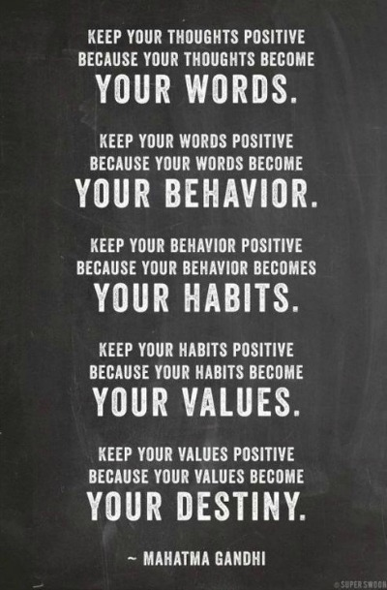

(Στο συγκεκριμένο άρθρο χρησιμοποιήθηκαν εικόνες από τον ιστότοπο www.pinterest.com, www.google.gr)

